梅州市2010年初中毕业生学业考试
化 学 试 卷
说 明：本试卷共6页，25小题，满分100分。考试用时80分钟。
注意事项：1. 答题前，考生务必在答题卡上用黑色字迹的钢笔或签字笔填写准考证号、姓名、试室号、座位号，再用2B铅笔把试室号、座位号的对应数字涂黑。
2．选择题每小题选出答案后，用2B铅笔把答题卡上对应答案选项涂黑，如需改动，用橡皮擦干净后，再重新选涂其他答案，答案不能答在试卷上。
3. 非选择题必须用黑色字迹钢笔或签字笔作答，答案必须写在答题卡各题目指定区域内相应位置上；如需改动，先划掉原来的答案，然后再写上新的答案；不准使用铅笔和涂改液。不按以上要求作答的答案无效。
4．考生必须保持答题卡的整洁。考试结束后，将试卷和答题卡一并交回。
5．本试卷不用装订，考完后统一交县招生办（中招办）封存。
可能用到的相对原子质量：H-1 C-12 N-14 O-16 Na-23 Cl-35.5

一、选择题（本题包括15小题，每小题2分，共30分。每小题只有一个选项符合题意）
1．今年全国“两会”代表委员们使用的“石头纸”，是以碳酸钙为主要材料，经特殊工艺处理后制成的。碳酸钙属于
A．氧化物 B．酸
C．碱 D．盐
2．日常生活中的下列变化，其中一种与其余三种类别不同的是
A．冰雪消融 B．葡萄酿酒
C．粮食霉变 D．烟花爆炸
3．我们的衣食住行离不开各种材料，下列材料中属于合成有机高分子材料的是
A．棉花 B．塑料
C．水泥 D．钢材
4．成语“饮鸩止渴”中的“鸩”是指放了砒霜的酒。砒霜是砷（As）的氧化物，有剧毒。砒霜中砷的化合价是＋3价，则砒霜的化学式为
A．As₂O B．AsO
C．As₂O₃ D．AsO₂
5．“金银铜铁锡”俗称五金。在这五种金属中，有一种金属与其他四种金属的盐溶液都能发生反应，这种金属是
A．金 B．铜
C．铁 D．锡
6．当汽车受到一定力量的撞击时，安全气囊内的物质会迅速分解，生成一种空气中含量最多的气体，使气囊弹出并迅速膨胀，以保护车上人员安全。该气体是
A．O₂ B．N₂
C．CO₂ D．He
7．某同学出现了腹泻的症状，医生建议暂时不吃富含油脂和蛋白质的食物，则他应该选择的早餐是
A．鸡蛋和牛奶 B．馒头和稀饭
C．油条和豆浆 D．炸鸡块和酸奶
8．下列物质与熟石灰粉末混合研磨后，能闻到刺激性气味的是
A．K₂CO₃ B．CO(NH₂)₂
C．NH₄Cl D．Ca₃(PO₄)₂
9．下列处理事故的方法正确的是
A．家用电器着火时，立即用水扑灭
B．室内起火时，立即打开门窗通风
C．炒菜时油锅着火，立即浇水灭火
D．扑灭森林火灾时，设置隔离带
10．下列做法不会导致食品对人体健康造成危害的是
A．用小苏打作焙制糕点的发酵粉
B．用硫磺熏制白木耳、粉丝等食品
C．用甲醛溶液作食用水产品的防腐剂
D．用含亚硝酸钠的工业用盐腌制食品
11．下列物质在空气中敞口放置一段时间后，因发生化学变化而使质量增加的是
A．浓盐酸 B．浓硫酸
C．氯化钠 D．生石灰
12．瘪了的乒乓球放到热水中能鼓起来，是因为球内气体
A．分子间间隔增大
B．分子的体积增大
C．分子的个数增多
D．分子的质量增大
13．下列实验操作正确的是
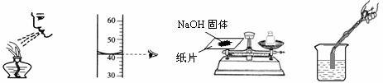

A．熄灭酒精灯 B．液体读数 C．NaOH固体称量 D．测定溶液的pH
14．下列关于“化学与生活”的认识错误的是
A．用汽油除去衣服上的油污
B．过多摄入微量元素不利于健康
C．生活中一水多用，以节约水资源
D．分类回收垃圾，并露天焚烧
15．下列物质的鉴别方法正确的是
A．用观察颜色的方法鉴别氧气和氮气
B．用过滤的方法鉴别蒸馏水和蔗糖水
C．用CaCl₂溶液鉴别Na₂CO₃溶液和Ca(OH)₂溶液
D．用澄清石灰水鉴别氢气和一氧化碳

二、（本题包括6小题，共35分）
16.（6分）生活中蕴科学，留心处皆学问。现有以下常见的物质： ①SO₂、 ②C₂H₅OH、 ③NaOH、 ④NaCl、 ⑤C、 ⑥CH₃COOH。 请选择合适物质的序号填空：
（1）俗称烧碱的是 。
（2）医疗上用来配制生理盐水的是 。
（3）属于空气污染物之一的是 。
（4）可用作干电池电极的是 。
（5）食醋中含有的酸是 。
（6）可用作酒精灯燃料的是 。
17.（4分）铝是地壳中含量最高的金属元素，在生产生活中应用广泛。铝原子结构
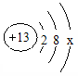
示意图为 。请回答：

（1）图中x的数值为 ，铝原子的核内质子数为 。
（2）铝具有很好的抗腐蚀性能，原因是（用化学方程式表示） 。
18.（6分）“温室效应”是哥本哈根气候变化大会研究的环境问题之一，CO₂是目前大气中含量最高的一种温室气体。
（1）写出CO₂的两种用途 、 。
（2）下列措施中，有利于降低大气中CO₂浓度的是 （填序号）。
①鼓励乘坐公交车出行，倡导低碳生活
②大力发展火力发电
③采用节能技术，减少化石燃料的用量
④开发利用太阳能、风能等新能源
（3）为减少CO₂的排放，另一种途径是将CO₂转化成有机物实现碳循环，如CO₂与H₂在催化剂和加热的条件下反应生成甲烷和水。该反应的化学方程式为 。
19.（5分）某天然矿泉水标签中有如下文字叙述：“水质主要成分（mg/L）：K⁺ 0.62-3.25 Na⁺ 18.7-29.8 Ca²⁺ 17.8-26.2 Cl— 14.2-30.8 硫酸根41.6-70.2 碳酸氢根184-261 pH 7.3”
（1）硫酸根离子的化学符号是 ；“Ca²⁺”中数字“2”的含义是 。
（2）该矿泉水显 （填“酸性”、“碱性”或“中性”）。
（3）日常生活中用 区别软水和硬水，可通过 方法降低水的硬度。

20.（4分）X、Y两种固体物质的溶解度曲线如右图所示。
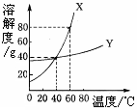
回答下列问题：
（1）由X、Y两种物质的溶解度曲线可判断，溶
解度受温度影响较大的是 。
（2）40℃时，Y的溶解度为 g；60℃时，
把45g的X加入50g水中，充分溶解，得到
该温度下X的水溶液是 （填“饱
和”或“不饱和”）溶液。
（3）从Y的饱和溶液中提取Y，应采用的方法是 （填“冷却结晶”或“蒸发溶剂”）。
21.（10分）A～H是初中化学常见的物质。已知A为黑色固体单质，G为紫红色固体单质，B为红棕色粉末，F为黑色粉末，它们的转化关系如下图所示。请回答：
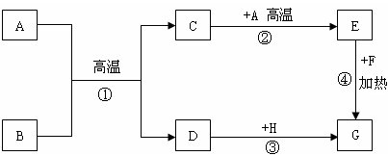

（1）B的化学式为 ，F的化学式为 。
（2）A、C、E三种物质中，具有还原性的是 、 （填化学式）。
（3）反应①的化学方程式为 ；写一个能实现反应③的化学方程式 。
（4）反应①～④中涉及的化学反应基本类型有 、 。

三、（本题包括2小题，共21分）
22.（12分）下图是实验室常用的实验装置，请回答有关问题：
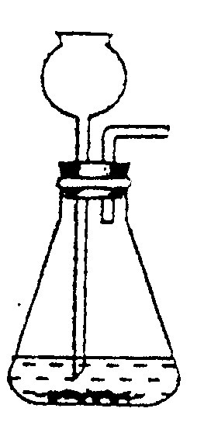
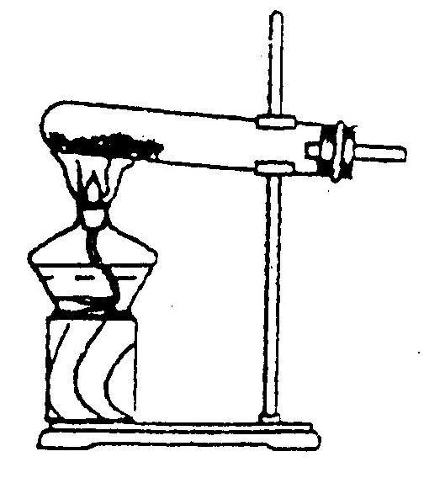
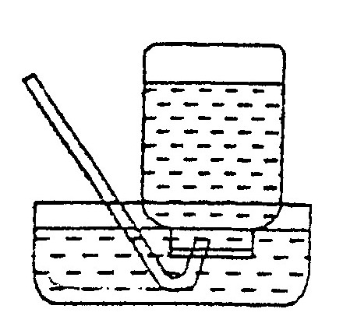
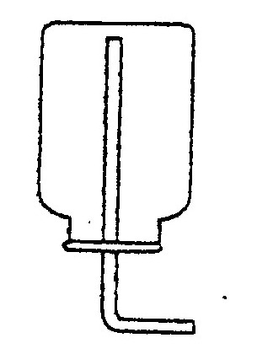
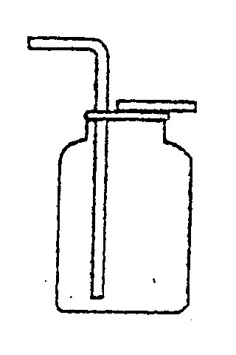

A B C D E
（1）装置C由导管、 和 （填仪器的名称）组成。
（2）实验室用H₂O₂和MnO₂制取O₂的化学方程式为 ，选用的发生装置是 （填序号，下同）；若用KClO₃和MnO₂制取O₂ 时，则选用的发生装置是 。
（3）实验室制取CO₂的化学方程式为 。若制得的CO₂中混有HCl和H₂O，提纯时用NaOH固体除去杂质，你认为这种方法 （填“可行”或“不可行”），理由是 。
（4）实验室制取H₂应选用的收集装置是 或 。
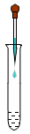
23.（9分）某化学兴趣小组对“NaOH溶液与稀盐酸是否恰好完全反应”进行探究。请你参与他们的探究活动，并回答有关问题。
【实验探究】
（1）方案一：某同学按右图所示的方法先向试管中加入
约2mL NaOH溶液，再滴入几滴酚酞溶液，溶液变
红。然后慢慢滴入稀盐酸，边滴边振荡，直至溶液
恰好变为 色，证明NaOH溶液与稀盐酸
恰好完全反应。
①请指出右图操作中的错误 。
②写出NaOH溶液与稀盐酸反应的化学方程式 。
（2）方案二：
实验步骤 | 实验现象 | 结论
取 取2mL NaOH溶液于试管中中，滴入一定量的稀盐酸，振振荡后加入镁条 | 若 | 稀盐酸过量
取 取2mL NaOH溶液于试管中中，滴入一定量的稀盐酸，振振荡后加入镁条 | 若没有明显现象 | NaOH溶液与稀盐酸恰好完全反应
【实验反思】
（3）方案一在滴入稀盐酸的过程中，若观察到曾有少量气泡出现，请分析产生气泡的原因可能是 （写出一条即可）。
（4）有同学提出方案二不能证明NaOH溶液与稀盐酸恰好完全反应，其原因是 。为此，还需要选择 （填一种试剂），再进行实验即可。
【拓展应用】
（5）请举一例说明中和反应在生产生活中的应用 。

四、（本题包括2小题，共14分）
24.（6分）化肥对提高农作物的产量具有重要作用，NH₄NO₃是一种含氮量较高的化肥。
（1）NH₄NO₃中氮、氢、氧元素的质量比为 。
（2）NH₄NO₃中氮元素的质量分数为 。
（3）为保证农作物获得70g氮元素，则至少需施用 g NH₄NO₃。
25.（8分）工业上用电解NaCl溶液的方法来制取NaOH、Cl₂和H₂，反应的化学方
程式为：2NaCl＋2H₂O 2NaOH＋H₂↑＋Cl₂↑。现取一定质量分数的
NaCl溶液214.6g进行电解，当NaCl完全反应时，生成0.4gH₂。
（1）当NaCl完全反应时，生成Cl₂的质量为 g，参加反应的NaCl的质量为 g。
（2）当NaCl完全反应时，所得NaOH溶液中溶质的质量分数为多少？（假设生成的Cl₂和H₂全部逸出）



